Лабораторная работа №4

Продвинутое использование git

Солдатов Алексей

Содержание

# 1 Цель работы

Получение навыков правильной работы с репозиториями git.

# 2 Задание

1. Выполнить работу для тестового репозитория.
2. Преобразовать рабочий репозиторий в репозиторий с git-flow и conventional commits.

# 3 Теоретическое введение

Здесь описываются теоретические аспекты, связанные с выполнением работы.

Например, в табл. 1 приведено краткое описание стандартных каталогов Unix.

Таблица 1: Описание некоторых каталогов файловой системы GNU Linux

| Имя каталога | Описание каталога |
| --- | --- |
| / | Корневая директория, содержащая всю файловую |
| /bin | Основные системные утилиты, необходимые как в однопользовательском режиме, так и при обычной работе всем пользователям |
| /etc | Общесистемные конфигурационные файлы и файлы конфигурации установленных программ |
| /home | Содержит домашние директории пользователей, которые, в свою очередь, содержат персональные настройки и данные пользователя |
| /media | Точки монтирования для сменных носителей |
| /root | Домашняя директория пользователя root |
| /tmp | Временные файлы |
| /usr | Вторичная иерархия для данных пользователя |

Более подробно про Unix см. в [1–4].

# 4 Выполнение лабораторной работы

## 4.1 Выполнил работу для тестового репозитория.

Прописал команды для установки из коллекции репозиториев Copr (рис. 1, 2).

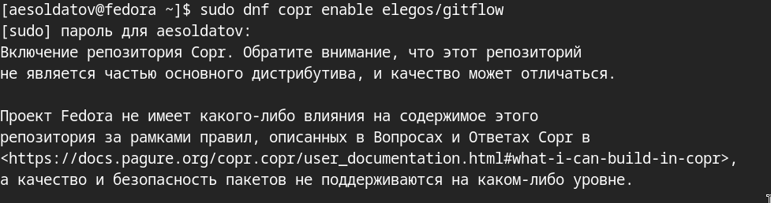

Рис. 1: Enable the copr repository

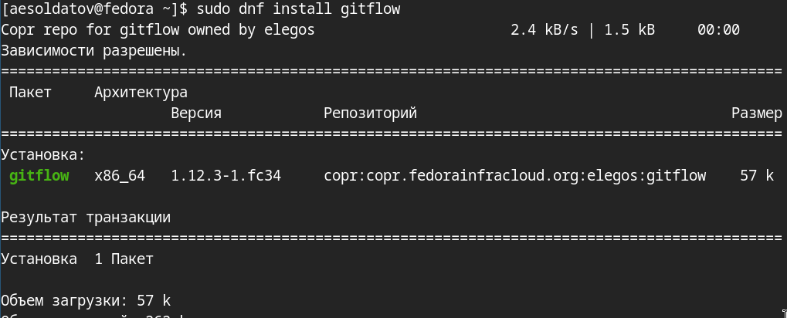

Рис. 2: Install gitflow

Установил nodejs (рис. 3).

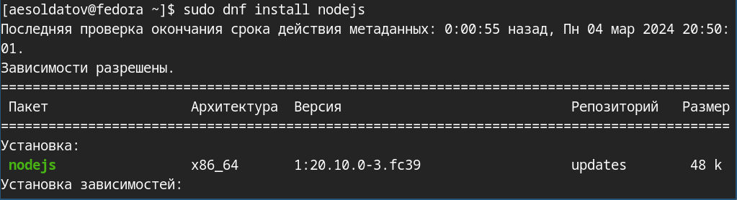

Рис. 3: nodejs

Установил pnpm (рис. 4).

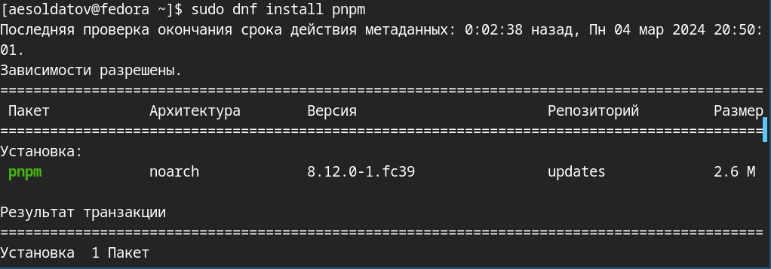

Рис. 4: pnpm

Запустил pnpm и перелогинился (рис. 5).

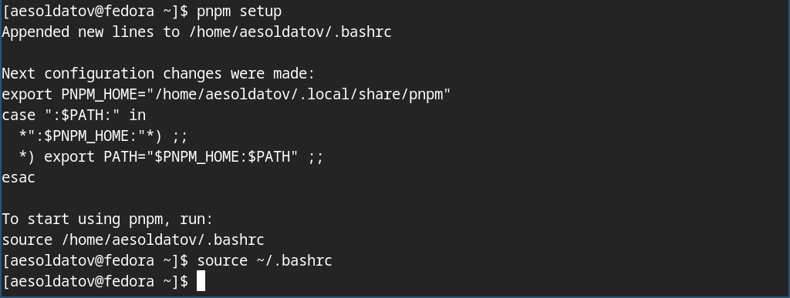

Рис. 5: pnpm setup

Добавил программу для помощи в форматировании коммитов (рис. 6).

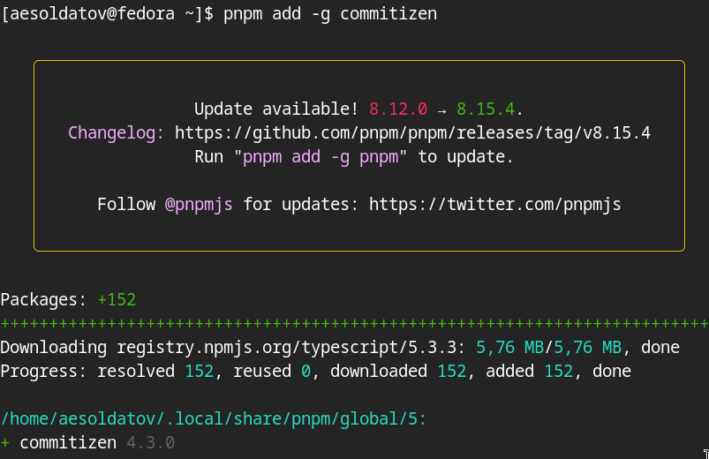

Рис. 6: pnpm add -g commitizen

Добавил программу для помощи в создании логов (рис. 7).

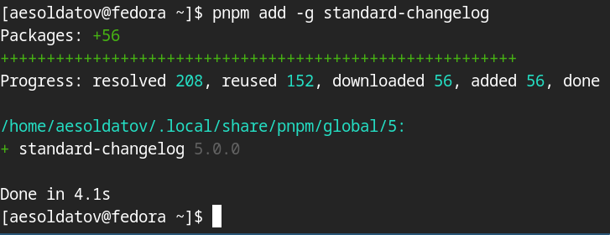

Рис. 7: pnpm add -g standard-changelog

Создал новый репозиторий “git-extended” и скопировал его адрес (рис. 8).

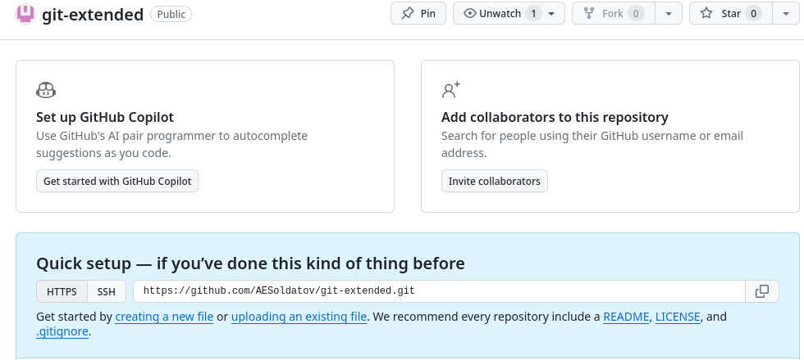

Рис. 8: Создание нового репозитория

Клонировал новый репозиторий на устройство и создал файл “README.md” (рис. 9).

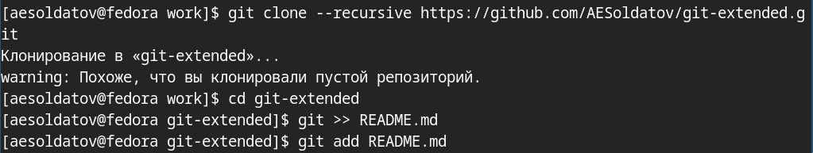

Рис. 9: Клонирование нового репозитория

Сделал первый коммит и выложил на github (рис. 10).

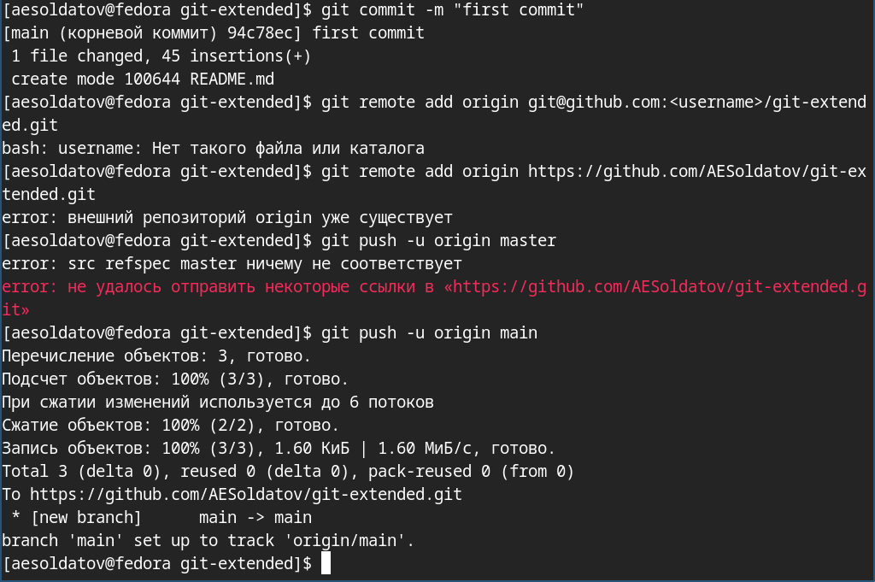

Рис. 10: Новый коммит

Создал конфигурацию для пакетов Node.js (рис. 11).

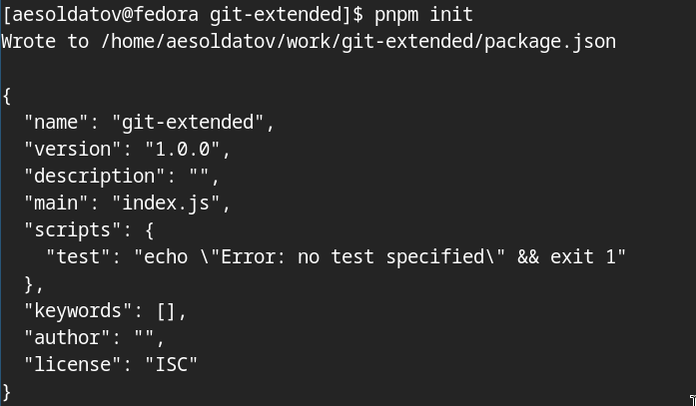

Рис. 11: Node.js

Заполнил несколько параметров пакета по примеру из ТУИС (рис. 12).

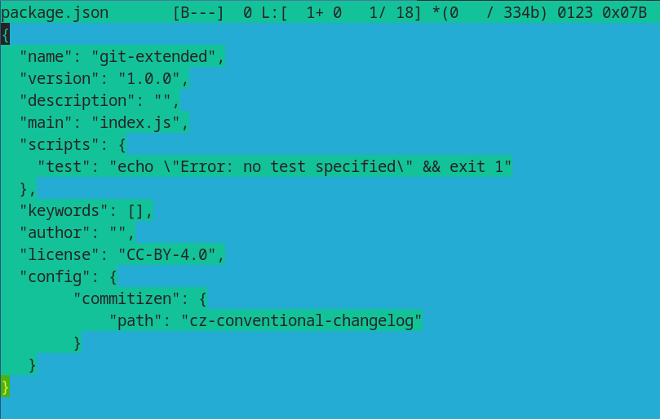

Рис. 12: Изменение файла

Добавил новые файлы, сделал коммит и отправил на gitgub (рис. 13).

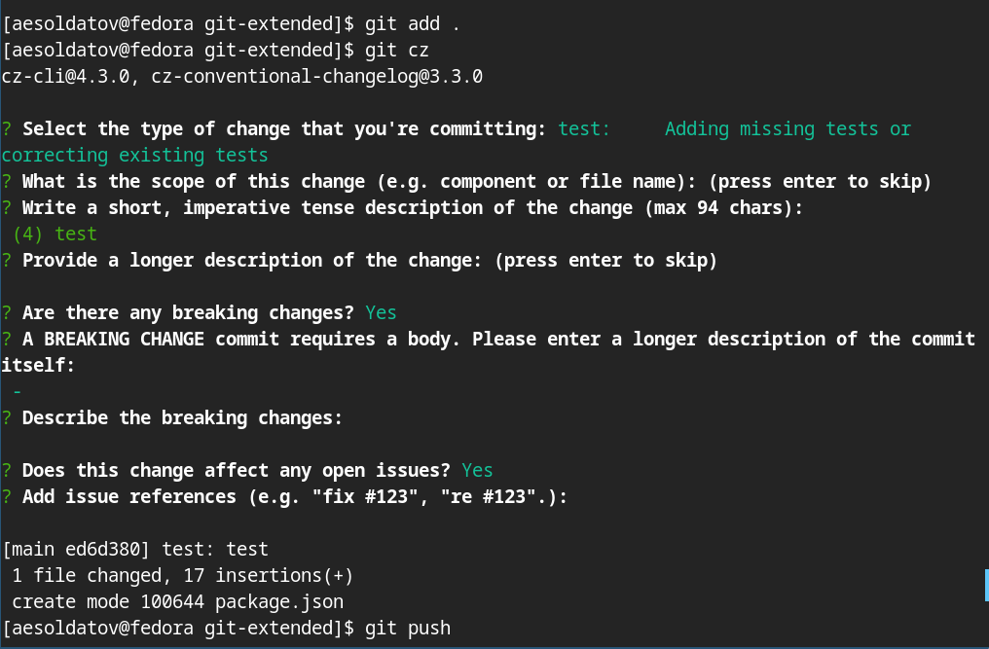

Рис. 13: git

Инициализировал git-flow, проверил, что я на ветке develop (рис. 14).

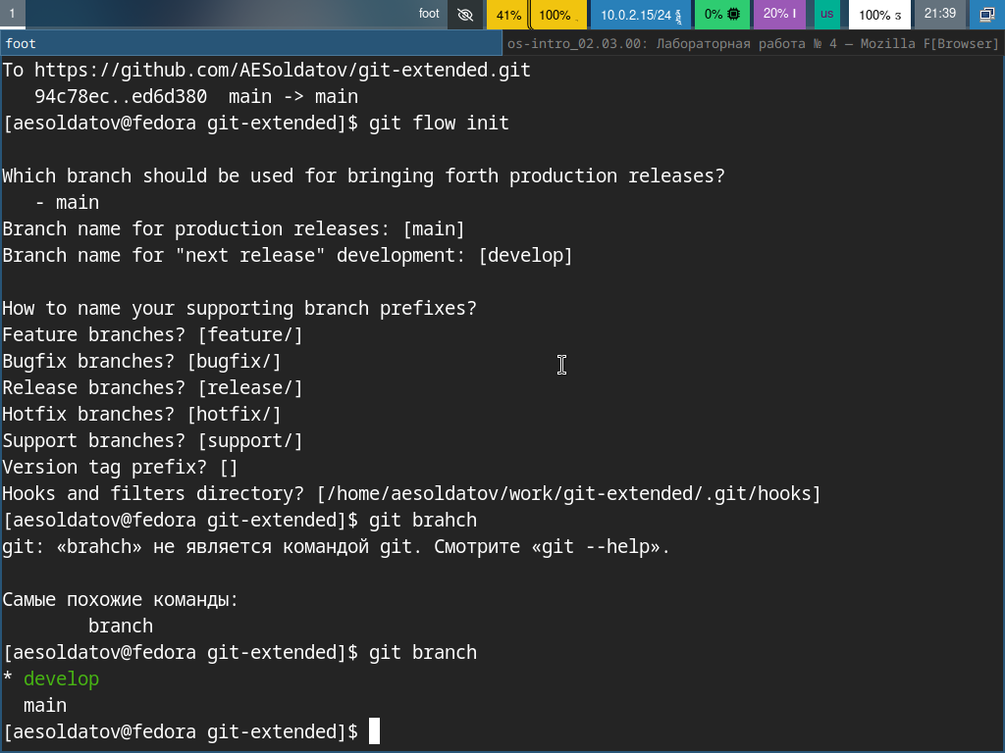

Рис. 14: git-flow

Загрузил весь репозиторий в хранилище, установил внешнюю ветку как вышестоящую для этой ветки и создадим релиз с версией 1.0.0 (рис. 15).

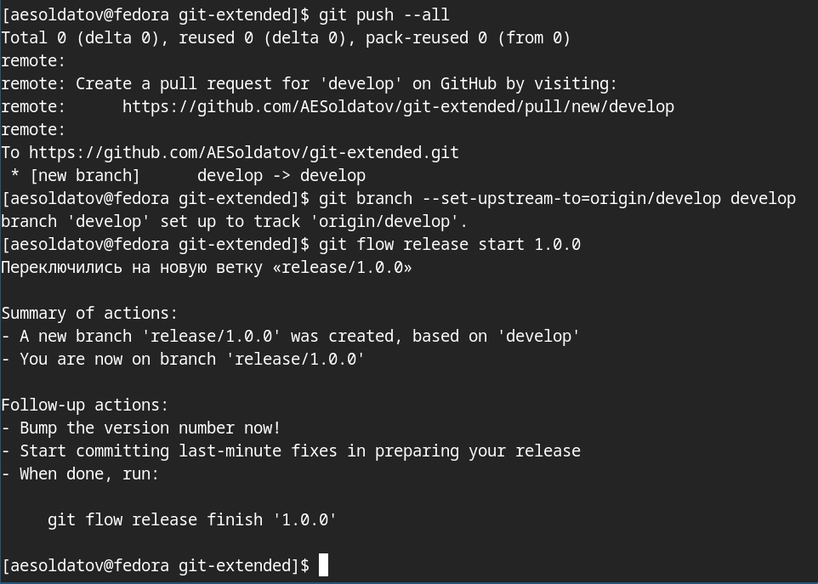

Рис. 15: Работа с веткой

Создал журнал изменений, добавил журнал изменений в индекс и залил релизную ветку в основную ветку (рис. 16).

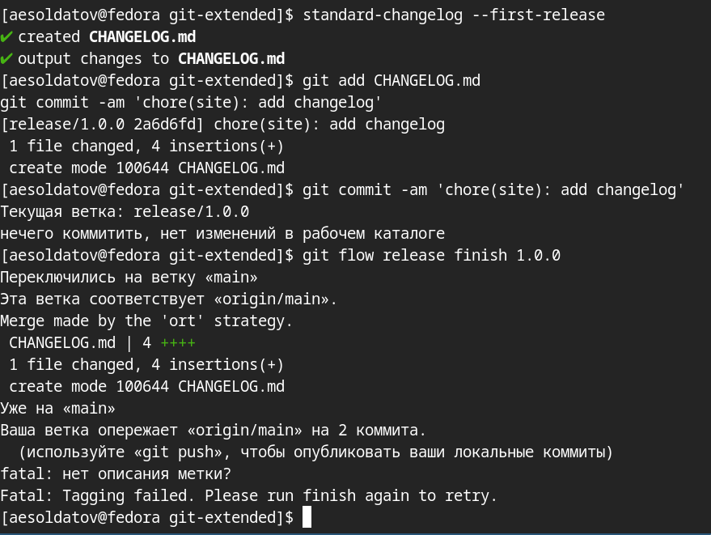

Рис. 16: Работа с веткой

Отправил данные на github и создал релиз на github (рис. 17).

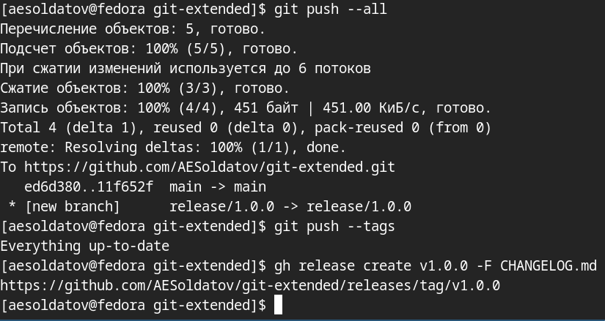

Рис. 17: git

## 4.2 Преобразовал рабочий репозиторий в репозиторий с git-flow и conventional commits.

Создал ветку для новой функциональности и по окончании разработки новой функциональности объединил ветку (рис. 18).

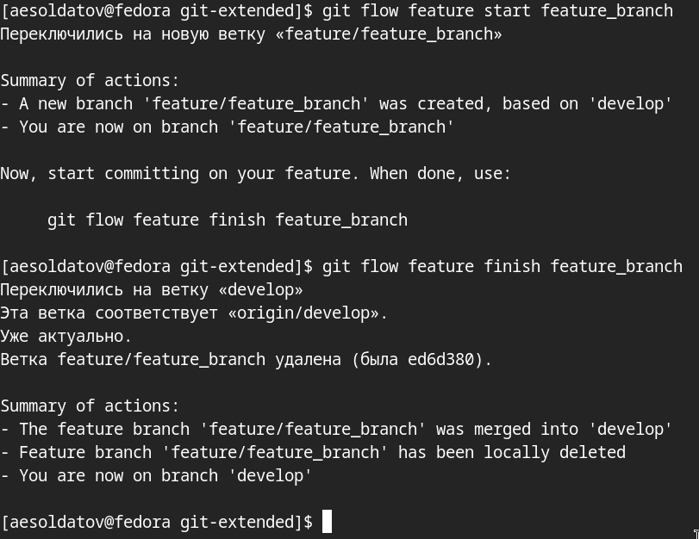

Рис. 18: Новая ветка

Создал релиз с версией 1.2.3, создал журнал изменений и добавил журнал изменений в индекс (рис. 19).

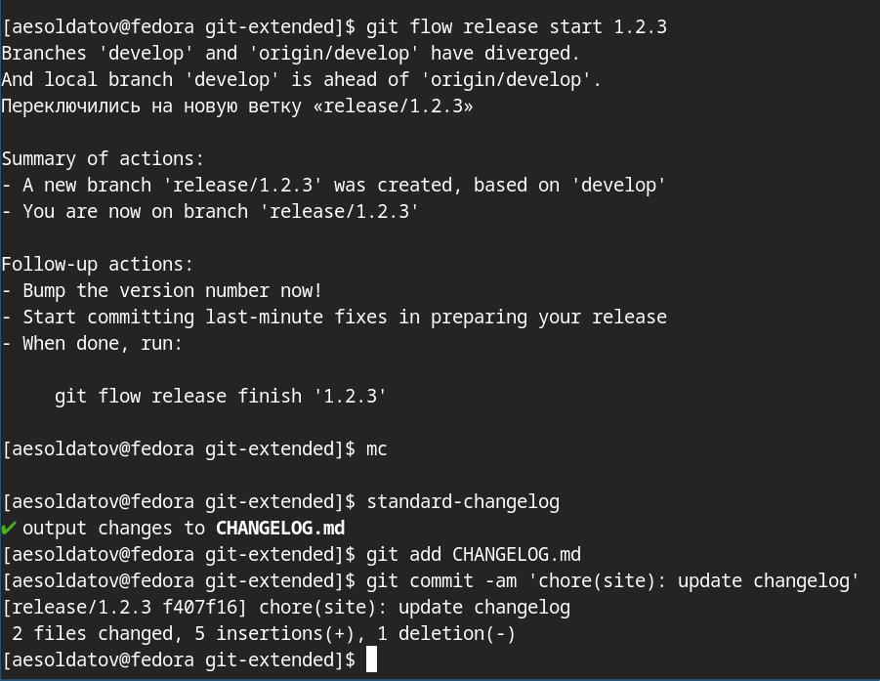

Рис. 19: Новый релиз

Обновил номер версии в файле package.json. Установил её в 1.2.3 (рис. 20).

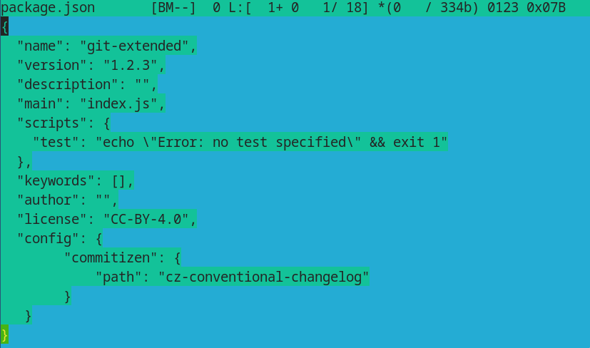

Рис. 20: Обновленный номер

Залил релизную ветку в основную ветку (рис. 21).

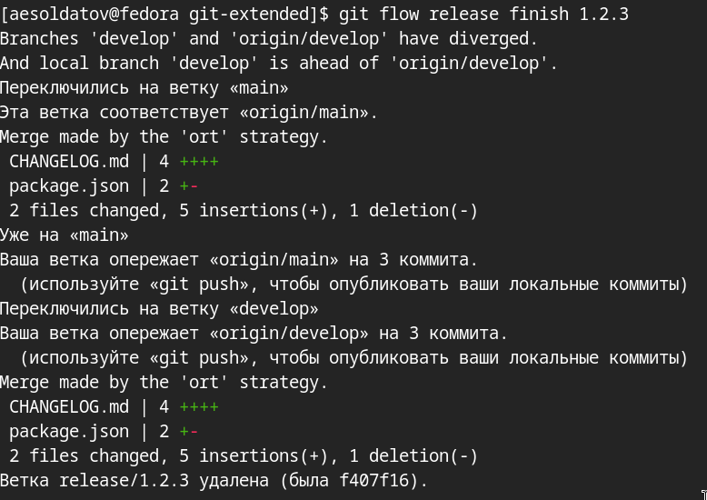

Рис. 21: Залив релиза

Отправил данные на github и создал релиз на github с комментарием из журнала изменений (рис. 22).

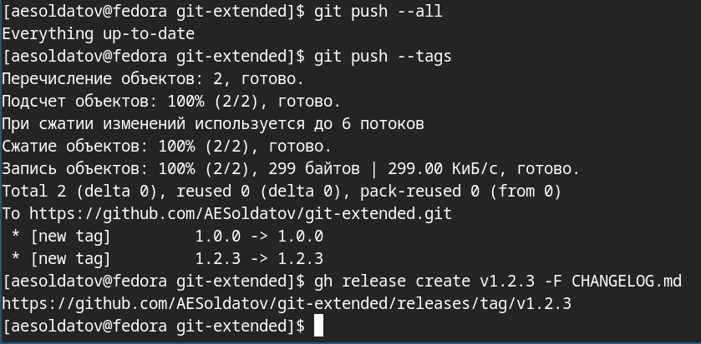

Рис. 22: Отправка данных

# 5 Выводы

Получил навыки правильной работы с репозиториями git.

# Список литературы

1. Таненбаум Э., Бос Х. Современные операционные системы. 4-е изд. СПб.: Питер, 2015. 1120 с.

2. Robbins A. Bash Pocket Reference. O’Reilly Media, 2016. 156 с.

3. Zarrelli G. Mastering Bash. Packt Publishing, 2017. 502 с.

4. Newham C. [Learning the bash Shell: Unix Shell Programming](http://www.amazon.com/Learning-bash-Shell-Programming-Nutshell/dp/0596009658). O’Reilly Media, 2005. 354 с.